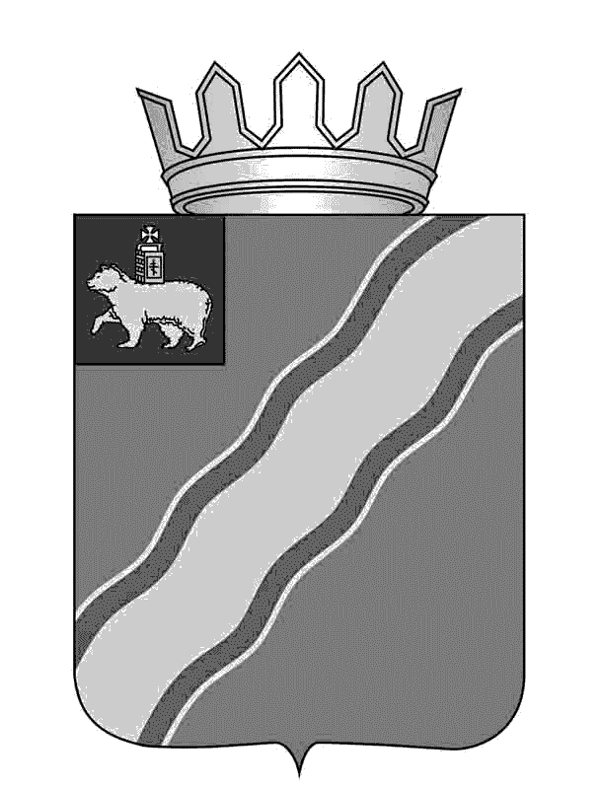АДМИНИСТРАЦИЯ
КРАСНОКАМСКОГО МУНИЦИПАЛЬНОГО РАЙОНА
ПЕРМСКОГО КРАЯ

ПОСТАНОВЛЕНИЕ

21.10.2015 № 894

Об организации занятости детей
на осенне-зимний период
на территории Краснокамского
муниципального района в 2015 году

В целях эффективной организации оздоровления, отдыха и занятости детей и подростков, во исполнение закона Пермского края от 02 апреля 2010 г. № 605 - ПК «Об организации и обеспечении отдыха и оздоровления детей в Пермском крае», закона Пермского края от 02 апреля 2010 г. № 607 - ПК «О передаче органам местного самоуправления отдельных государственных полномочий по организации оздоровления и отдыха детей», закона Пермского края от 27 ноября 2012 г. № 123-ПК «О внесении изменений в закон Пермского края «О передаче органам местного самоуправления отдельных государственных полномочий по организации оздоровления и отдыха детей», Постановления Правительства Пермского края от 27 марта 2013г. №156-п «О внесении изменений в Постановление Правительства Пермского края» от 29 марта 2010 г. № 129-п «О субвенциях из регионального фонда компенсаций на выполнение государственных полномочий по организации оздоровления и отдыха детей», Постановления Правительства Пермского края от 04 марта 2015г. №117-П «О внесении изменений в постановление Правительства Пермского края от 1апреля 2013 г. № 173-п «Об обеспечении отдыха, оздоровления и занятости детей»», соглашения о предоставлении субвенции из регионального фонда компенсаций на выполнение государственных полномочий по организации оздоровления и отдыха детей от 02 апреля 2015г.№ 348 администрация Краснокамского муниципального района
ПОСТАНОВЛЯЕТ:
1.Организовать проведение мероприятий по осуществлению оздоровления, отдыха и занятости несовершеннолетних граждан Краснокамского муниципального района в 2015 году за счёт средств федерального бюджета, средств бюджета Пермского края, Краснокамского муниципального района, привлечённых источников.
2.Определить приоритетными направления деятельности по организации оздоровительной кампании 2015 года:
2.1.максимальное удовлетворение потребностей детей и их родителей (законных представителей) в организованных формах оздоровления, отдыха и занятости;
2.2.эффективное распределение финансового ресурса, определённого средствами федерального бюджета, бюджета Пермского края, Краснокамского муниципального района, привлечённых источников на проведение оздоровительной кампании;
2.3.обеспечение безопасных условий отдыха, оздоровления, занятости детей и подростков во всех организованных формах; противопожарную безопасность, санитарно-эпидемиологическое благополучие в организациях отдыха и оздоровления детей; контроль за деятельностью организаций и индивидуальных предпринимателей, осуществляющих мероприятия по обеспечению отдыха, оздоровления и занятости детей на территории района;
2.4. развитие различных форм оздоровления, отдыха и занятости детей, в том числе с использованием природно-климатических рекреационных возможностей района и Пермского края; создание условий для развития детского туризма; обеспечение проведения мероприятий по организации отдыха детей по месту жительства;
2.5.осуществление мониторинга по отдыху детей в осенне-зимний период.
3.Управлению системой образования Краснокамского муниципального района - Уполномоченному органу по организации оздоровления и отдыха детей в Краснокамском муниципальном районе (П.А.Денисенко):
3.1.создать реестр персонифицированного учета детей Краснокамского муниципального района, подлежащих оздоровлению в 2015 году;
3.2. организовать питание детей в лагерях дневного пребывания на базе муниципальных образовательных организаций;
3.3. обеспечить расходование средств, переданных из бюджета Пермского края на выполнение государственных полномочий по организации оздоровления и отдыха детей;
3.4.распределить:
3.4.1.субвенции по видам оздоровления и отдыха;
3.4.2.субвенции на администрирование переданных государственных полномочий в пределах 1,5% средств, передаваемых на выполнение государственных полномочий по организации оздоровления и отдыха детей, на расходы, связанные с реализацией переданных государственных полномочий по организации оздоровления и отдыха детей, в том числе на оплату труда работников, выполняющих обязанности по организации оздоровления и отдыха детей, материальные расходы;
3.5. предоставлять в Министерство социального развития Пермского края отчёты об исполнении субвенций по состоянию на 01.04, 01.06, 01.10, 01.01 не позднее 15 числа месяца, следующего за отчётным периодом.
4.Определить приоритетные категории детей для направления в первоочередном порядке на оздоровление и отдых:
4.1.дети-сироты, дети, оставшиеся без попечения родителей;
4.2.дети, состоящие на учёте в комиссиях по делам несовершеннолетних и защите их прав как находящиеся в социально- опасном положении;
4.3. дети "группы риска";
4.4. одарённые дети;
4.5. дети-инвалиды;
4.6. дети из малоимущих, малоимущих многодетных семей.
5.Управлению системой образования администрации Краснокамского муниципального района (П.А.Денисенко), отделу по организации работы комиссии по делам несовершеннолетних и защите их прав администрации Краснокамского муниципального района (Н.А. Воробьева):
5.1.сформировать муниципальное задание для автономных и бюджетных учреждений в соответствии с дислокацией;
5.2.обеспечить строгий контроль за созданием безопасных условий пребывания детей в организациях оздоровления, отдыха и занятости и качеством предоставления услуг в данной сфере;
5.3.обеспечить обучение, повышение квалификации и переподготовку специалистов в области оздоровления, отдыха и занятости детей;
5.4.вовлекать подростков, находящихся в социально-опасном положении, в различные молодёжные программы по волонтёрскому движению, уличной социальной работе;
5.5.принять меры по профилактике безнадзорности и правонарушений несовершеннолетних в период каникул.
6.Рекомендовать отделу МВД России по Краснокамскому району (С.Ф.Турков) осуществлять профилактические меры по предупреждению правонарушений несовершеннолетних, детского дорожно-транспортного травматизма в каникулярный период.
7.Рекомендовать территориальным исполнительным органам федеральных контрольно-надзорных органов (управлению Федеральной службы по надзору в сфере защиты прав потребителей и благополучия человека по Пермскому краю; муниципальному казенному учреждению «Управление гражданской защиты, экологии и природопользования КМР», «15-ОНД по Краснокакамскому муниципального району»):
7.1.осуществлять контрольно-надзорные мероприятия по соблюдению санитарно-эпидемического законодательства в организациях детского отдыха и оздоровления;
7.2.проводить мероприятия по профилактике массовых пищевых отравлений и кишечных инфекционных заболеваний в организациях детского отдыха и оздоровления;
7.3.проводить гигиеническое обучение и аттестацию сотрудников организаций детского отдыха и оздоровления, обеспечить организационно-методическую работу с оздоровительными организациями по созданию в них безопасных условий пребывания детей и сотрудников;
7.4.осуществлять контроль за противопожарным состоянием организаций детского отдыха и оздоровления, за обеспечением безопасных условий в местах отдыха на воде.
8. Главному врачу ГАУЗ "Краснокамская ЦРП":
8.1.обеспечить систематический контроль за качеством оказания медицинской помощи в организациях детского отдыха и оздоровления;
8.2.осуществлять постоянный контроль за работой пищеблоков, организацией питания, физического воспитания, закаливания детей, соблюдением требований при организации спортивных соревнований, походов;
8.3.проводить анализ эффективности оздоровления детей по итогам каждой смены;
8.4.оказать содействие в обеспечении оздоровительных организаций необходимыми лекарственными препаратами, медицинским оборудованием за счёт финансовых средств организаторов отдыха;
8.5.представлять немедленно информацию в Министерство здравоохранения Пермского края о возникновении случаев отравлений, массовых инфекционных (3 и более случая) и неинфекционных заболеваний, травмах, а также чрезвычайных ситуациях, вызывающих угрозу жизни и здоровью детей.
9.Рекомендовать руководителям организаций, предоставляющих услуги детского оздоровления, отдыха и занятости, обеспечить безопасность жизни и здоровья детей и сотрудников, полноценное питание, реализацию развивающих оздоровительно-образовательных программ.
10.Постановление подлежит опубликованию в специальном выпуске «Официальные материалы органов местного самоуправления Краснокамского муниципального района» газеты «Краснокамская звезда», а также размещению на официальном сайте Краснокамского муниципального района http//:www.krasnokamskiy.com/.
11.Контроль за исполнением постановления возложить на первого заместителя главы Краснокамского муниципального района В.Ю. Капитонова.

Глава Краснокамского
муниципального района -
глава администрации Краснокамского
муниципального района Ю.Ю.Крестьянников

Королева Г.В. 47141

